Издательство «Просвещение» и правила дорожного движения.

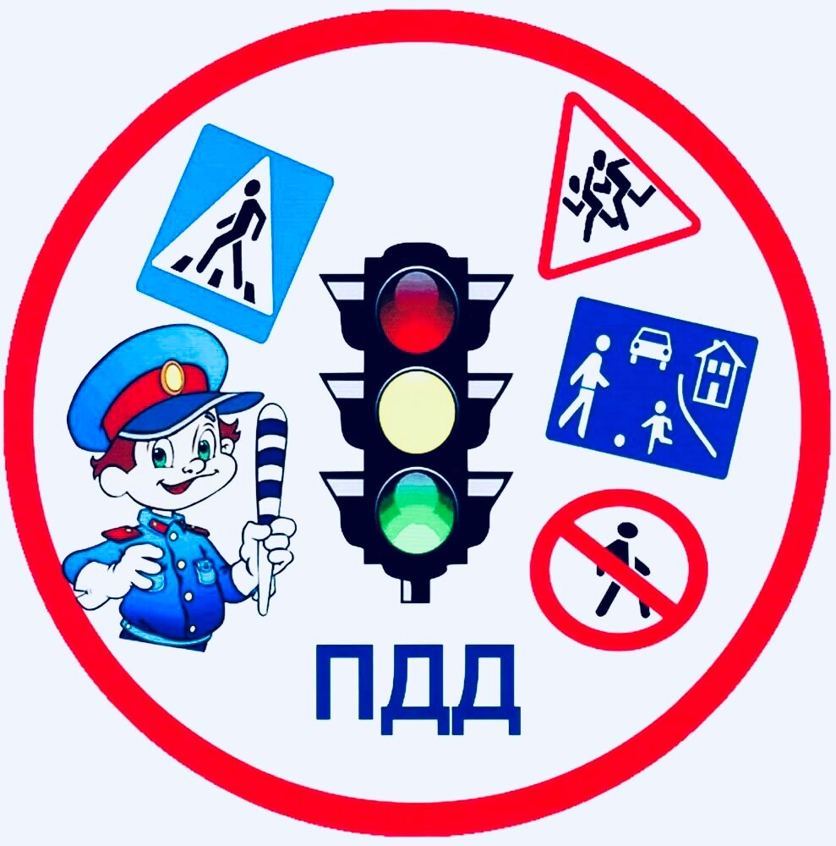

Есть правила, которые никогда не будет лишним повторить. И мы сейчас о правилах безопасности. В этом посте — подборка мультфильмов и роликов о ПДД для малышей. Пусть ваши дети или ученики вспомнят о них вместе с любимыми героями.
1. Правила дорожного движения для детей от «Российского учебника»
Ролик для учеников начальных и средних классов, в котором коротко и чётко формулируются основные правила безопасности дорожного движения, актуальные для детей и подростков.
https://www.youtube.com/watch?v=U_b4A6wxLuY
2. «Азбука безопасности» от «Смешариков»
Сборник коротких (меньше двух минут) мультфильмов, каждый из которых посвящён одному из правил дорожного движения.
https://www.youtube.com/playlist?list=PLeVA7eICJ6d0n9..
3. «Азбука безопасности на дороге» тётушки Совы
Ещё один сборник, но здесь мультфильмы более длинные и подробные. В игровой форме герои объясняют юным зрителям различные ситуации, которые могут случиться на улице, во дворе, в автомобиле, метро и городском транспорте.
https://www.youtube.com/playlist?list=PLkLwod_eIKOXng..
4. «По всем правилам вместе с Хрюшей» — цикл передач о ПДД от проекта «Спокойной ночи, малыши!»
Светофор
https://www.youtube.com/watch?v=VbC83f95_4k&list=..
Дорожные знаки
https://www.youtube.com/watch?v=pY1EK-iVQuA&list=..
Дорожные знаки – 2
https://www.youtube.com/watch?v=nYRiS3oIRjg&list=..
Как вести себя в общественном транспорте
https://www.youtube.com/watch?v=3LGVMP6wM7Q&list=..
Как переходить дорогу
https://www.youtube.com/watch?v=qkRr8LUyWU4&list=..
Проезжая часть
https://www.youtube.com/watch?v=JpIrijS9i64&list=..
5. «Робокар Поли — ПДД»
Мультики про рассудительного Робокара Поли, который рассказывает малышам о том, как следует вести себя на дороге.
https://www.youtube.com/playlist?list=PLYjQr8vff1JwPk..
6. «ПДД для малышей». Развивающий мультфильм
Мультяшные герои знакомят зрителей с дорожными знаками, с тем, как вести себя на дороге и в общественном транспорте.
https://www.youtube.com/watch?v=BpSaciKszhQ
#подписаться_просвещение

